Знакомство со славянским праздником «День весеннего равноденствия» (Красная горка) Изготовление выпечки «Жаворонков» для подготовительной группы.
Цель: Знакомство детей со Славянским праздником «День весеннего равноденствия»,
Выпечка жаворонков.
Задачи: знакомство с народной культурой.
Прививать интерес и бережное отношение к прошлому своего народа..
Материал: иллюстрация, мука, дрожжи, молоко, сахар, миска. Передники.
Перед началом беседы ставим с детьми опару –разводим дрожжи, воду и муку.
Ход: Сегодня мы отправимся в прошлое нашей родины – России.
Вы знаете, что в прошлом не было ни телефоном, ни радио, ни машин. Как же люди, узнавали, какая будет погода? Когда землю пахать? когда зерно засевать?,
Для этого люди следили за погодой, природой и составляли свой народный календарь – примет.
А самые важные - праздновали. И вкладывали в эти праздники очень многое.
Один из таких праздников «День весеннего равноденствия – сорока сороков» или Велик день (Красная горка)
К началу весны у крестьян подходили к концу запасы зерна, сена для животных , да и устали все от холодов зимних. Хотелось тепла, солнышка. И наши предки устраивали веселую встречу Весны.
22 марта Славяне празднуется День Весеннее равноденствия - праздник Сороки (православное название – Сорока мучеников). Говорят, что в этот день из-за моря прилетают 40 птиц. И первая из них - жаворонок. Тому, кто его первый увидит и услышит его песню, дарили булку птицу от всей деревни.
В этот день были такие приметы: (читают дети)
- На Сороки день с ночью меряются, зима кончается, весна начинается.
- Сорок сороков птиц на сороки прилетают
- На Сороки сорока кладет на гнездо 40 палочек.
- На Сорок святых прилетел кулик из-за моря, принес весну из неволья.
Всей деревней люди готовились – пекли «Жаворонков». Чтобы птицы быстрее появились - дети печеных жаворонков насаживали на длинные палки и выбегали с ними на пригорки и, сбившись в кучу, что есть силы кричали:
- Жаворонки, прилетите,
Студену зиму унесите,
Теплу весну принесите:
Зима нам надоела,
Весь хлеб у нас поела!
– Жаворонки, жавороночки
Прилетите к нам, принесите нам лето тёплое,
Унесите от нас зиму холодную.
Нам холодная зима наскучила,
Руки, ноги отморозила.

Показ иллюстрации. 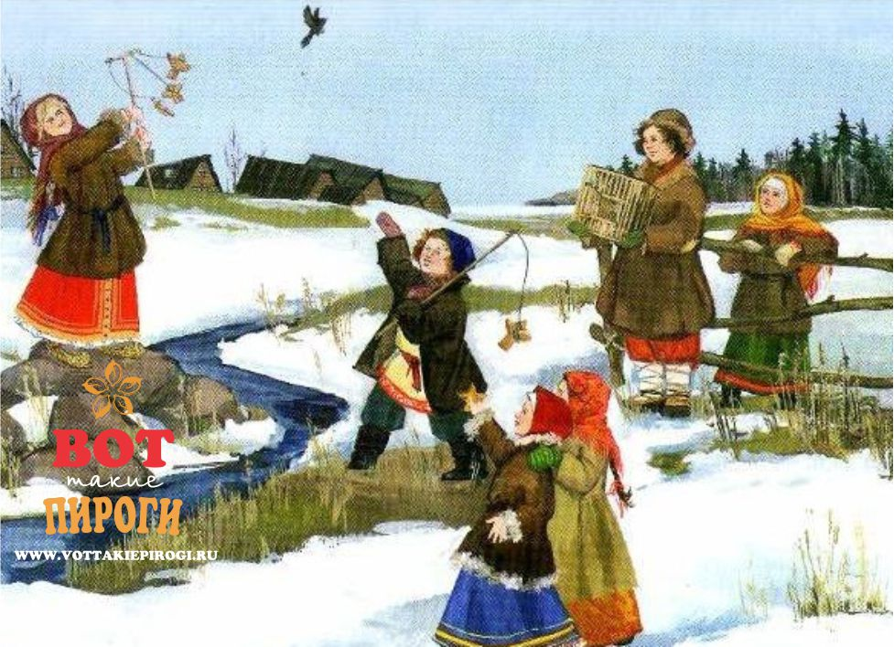

Взрослые закликали весну на пригорках, пели веснянки.
- Летел кулик, из за моря
Принес кулик 9 замков.
Кулик, кулик запирай зиму,
отпирай весну, красно летечко
- Идет матушка весна-
Отворяйте ворота!
-Первым март прошел-
Белый снег сошел!
-Вот за ним идет апрель-
Отвори окно и дверь!
-А когда наступит май-
Солнце в дом ты приглашай!
После печеных птичек обычно съедали, а головки их отдавали скотине или отдавали матери со словами: «Как жаворонок высоко летал, так чтобы и лен твой высокий был. Какая у моего жаворонка голова, так чтобы и лен головастый был».
Или печенье раздавали детям со словами со словами «Жаворонки прилетели, на головку сели» - тем самым благословляли детей. Ребята это печенье крошили, разбрасывая на 4 стороны птицам на корм. И играли в «Жмурки»
С помощью подобных птичек выбирался семейный - засевальщик. Для этого в жаворонка запекалась монета, и мужчины, не зависимо от возраста, вытаскивал себе печенную птичку. Кому выпадал жребий, тот и разбрасывал первые пригоршни зерен во время начала посева.
Вот и мы с вами сегодня будем для встречи весны печь «жаворонков» Посмотрите, как поднялась в миске опара. Добавляем муки и замешиваем тесто. Пока тесто отдыхает давайте мы поиграем.
Жмурка, жмурка,
На чем стоишь?
- На мосту.
-Что пьешь?
-Квас, - Лови мух, а ни нас!

Дети убегают и прячутся в «домики» – обручи. Жмурка ловит их, игра повторяется
Воспитатель вместе с детьми месит тесто, затем раздает порции детям. И объясняет, как лепить птичек. Раскатываем колбаску, скручиваем, на сгибе формируем клюв, из остатка делаем ещё колбаску, прикладываем поперёк жгута – крылья. Глаза из изюма. Складываем на поднос и отправляем в духовку на кухню.
Готовые жаворонки рассматриваем и пробуем.

